Памятка по предотвращению террористического акта
Если Вам на глаза попался подозрительный предмет (мешок, сумка, чемодан, коробка и т.п.) из него торчат провода, слышен звук тикающих часов, рядом явно нет хозяина этого предмета, то Ваши действия должны быть следующими:
- отойти на безопасное расстояние;
- жестами или голосом постараться предупредить окружающих об опасности;
- сообщить о найденном предмете по телефону «02» или с мобильного телефона «102» и действовать только в соответствии с полученными рекомендациями;
- до приезда специалистов не подходить к предмету и не предпринимать никаких действий по его обезвреживанию.
Если Вы стали свидетелем подозрительных действий каких-либо лиц (доставка в жилые дома, места массового скопления людей неизвестных или подозрительных емкостей, упаковок, мешков и т.п.), то Ваши действия должны быть следующими:
- не привлекать к себе внимание лиц, действия которых показались
Вам подозрительными;
- сообщить о происходящем по телефону «02» или с мобильного телефона «102»;
- попытаться запомнить приметы подозрительных лиц и записать номера машин, на которых они прибыли;
- до приезда сотрудников правоохранительных органов не предпринимать никаких активных действий.
Если на Ваш телефон позвонил неизвестный с угрозами в Ваш адрес или с угрозой взрыва, то Ваши действия должны быть следующими:
- будьте спокойны и вежливы, не прерывайте говорящего. Во время разговора постарайтесь зафиксировать точное время начала и окончания разговора, а также точный текст угрозы;
- незамедлительно по телефону «02» позвоните в полицию или с мобильного телефона «102» или «112» (звонок является бесплатным) и сообщите о случившемся.
Алгоритм действий лица при обнаружении подозрительного предмета
или получении сообщения о заложенном взрывном устройстве
Как можно скорее сообщить об этом сотрудникам полиции используя любые средства связи с четким изложением информации и места нахождения.
Не покидать место происшествия до прибытия сотрудников правоохранительных органов, за исключением случаев, если дальнейшее пребывание представляет опасность.
Прибывшим по вызову сотрудникам правоохранительных органов постарайтесь подробно описать приметы преступника (рост, телосложение, одежда, обувь, черты лица, цвет волос, голос, наличие ручной клади и иные характерные приметы).
В целях недопущения совершения террористических актов необходимо обращать внимание на оставленные или забытые в общественных местах, транспорте, местах отдыха сумки, чемоданы, рюкзаки и т.п.
Категорически запрещается прикасаться, встряхивать, осматривать, вскрывать подозрительные предметы, а также пользоваться средствами радиосвязи,
в том числе сотовыми телефонами вблизи обнаруженных подозрительных предметов.
При получении сообщения о заложенном взрывном устройстве необходимо помнить, что угроза взрыва должна восприниматься как реальная
до полной ликвидации таковой.
При получении информации по телефону о заложенном взрывном устройстве не класть трубку, изыскать возможность проинформировать полицию, не допуская паники. Принять меры по эвакуации людей, находящихся вблизи от предполагаемого взрывного устройства.
При получении информации о готовящемся террористическом акте, приготовлении к совершению преступления, либо о подозрительном лице/лицах незамедлительно сообщить в органы полиции по номеру «02» или с мобильного телефона «102» или «112» (звонок является бесплатным).
В целях предотвращения взрывов жилых домов следует:
- установить на чердаках и в подвалах прочные двери, навесить на них замки, укрепить подъездные двери, поставить домофоны, проверить все пустующие помещения в доме;
- осмотреть и по возможности убрать машины, стоящие во дворе дома;
- познакомиться с жильцами, снимающими квартиры в доме, где вы живете, о подозрительных личностях сообщить участковому;
- попросить жильцов дома (пенсионеров, гуляющую в позднее время молодежь) обращать внимание на незнакомых людей, обращаться к ним с вопросами (террористы не любят пристального внимания и есть шанс, что они откажутся от своих планов);
- опасаться посылок и писем, где неправильно написана ваша фамилия,
без обратного адреса или с обратным адресом, который вам неизвестен, посылок со смещенным центром тяжести, фруктовых посылок без вентиляционных отверстий, писем в необычно толстых, тяжелых, при сгибе напоминающих резину конвертах, так как в них может находиться взрывное устройство;
- обращать внимание на подозрительных людей во дворе и любые странные события, происходящие около дома.
Правила поведения при взрыве и под завалами здания:
Если взрыв все-таки произошел, и Ваша квартира осталась цела, нужно немедленно отойти от окна, так как оконные плиты менее прочны, чем стеновые, к тому же сверху могут падать и залетать в квартиру опасные обломки.
Тем, кто оказался под обломками рухнувшего дома, следует ждать помощи. Специалисты считают, что шансов выжить в завалах взорванного дома больше,
чем рухнувшего во время землетрясения. Постарайтесь не падать духом. Успокойтесь. Дышите глубоко и ровно. Настройтесь на то, что спасатели Вас спасут. Голосом и стуком привлекайте внимание людей. Если Вы находитесь глубоко под обломками здания, перемещайте влево-вправо любой металлический предмет (кольцо, ключи и т.п.)
для обнаружения Вас эхопеленгатором. Если у Вас есть возможность, с помощью подручных предметов (доски, кирпича и т.п.) укрепите потолок от обрушения и ждите помощи. Если пространство около Вас относительно свободно, не зажигайте зажигалки. Берегите кислород. Продвигайтесь осторожно, стараясь не вызвать нового обвала, ориентируйтесь по движению воздуха, поступающего снаружи.
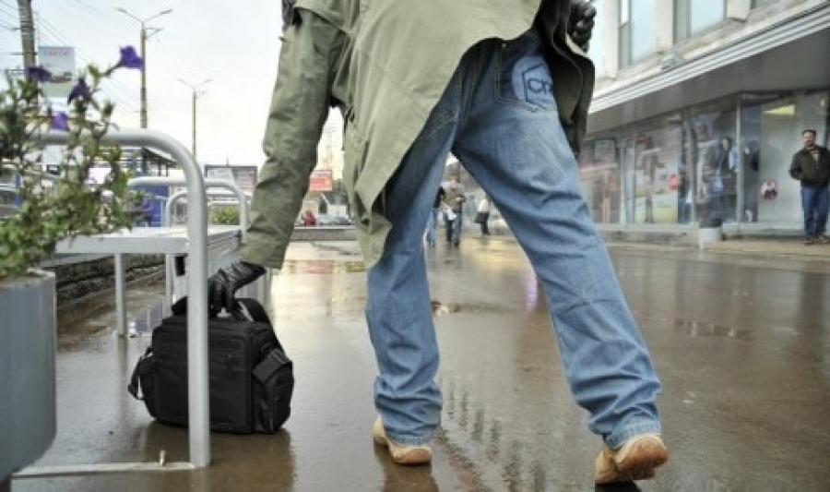
Для предотвращения взрывов на улице:
- в периоды социальной напряженности, когда возможны случаи терроризма, следует избегать посещений мест скопления людей — рынков, стадионов, вокзалов, зрелищных мероприятий и пр.;
- не рекомендуется приближаться к оставленным в людных местах подозрительным предметам, необходимо незамедлительно сообщить о них в полицию или ФСБ;
- нельзя поднимать и пытаться открывать оставленные на улице, в метро, транспорте сумки, портфели, свертки и пр., следует останавливать людей, пытающихся проверить их содержимое, быстро отходить от них, если они все же это делают;
- не поднимайте сами и научите детей не поднимать найденные на улице мелкие вещи — свистки, авторучки, портсигары, игрушки и пр., так как очень часто террористы прячут в них взрывные устройства;
- категорически нельзя самостоятельно разминировать взрывные устройства
или переносить их в другое место;
- при явной угрозе взрыва необходимо занять наиболее безопасное место — спрятаться за стену, колонну и пр. Если взрыв все-таки произошел, следует по возможности избегать мест, где возможно образование заторов.
Приметы террориста
Террористы, как правило, действуют скрытно, стараясь не попадаться на глаза ни правоохранительным органам, ни простым гражданам. Всегда обращайте внимание на поведение незнакомого человека. Практика показывает, что человек, зная о своей близкой смерти, будет нервничать, суетиться, озираться или, напротив, выглядеть неестественно спокойным. Все это бросается в глаза. Почувствовав необычное в поведении незнакомца, следует обратиться в органы полиции для установления
его личности.
Будьте внимательны, постарайтесь запомнить приметы этих людей, отличительные черты их лиц, одежду, имена, клички, возможные шрамы и татуировки, особенности речи и манеры поведения, тематику разговоров и т.д. Не пытайтесь их останавливать сами, иначе вы можете стать их первой жертвой.
На что необходимо обращать внимание:
- На подозрительных лиц, иногда нарочито неприметных, не выделяющихся, но чем-либо странных;
- На небольшие группы людей, собравшихся с определенной целью, возможно агрессивно настроенных;
- На сдаваемые или снимаемые квартиры, подвалы, подсобные помещения, склады, вокруг которых наблюдается странная активность;
- На подозрительные телефонные разговоры.
Будьте бдительны и остерегайтесь людей, одетых не по сезону. Если Вы видите летом человека, одетого в плащ или толстую куртку — будьте особенно осторожны — под такой одеждой террористы чаще всего прячут бомбы. Лучше всего держаться от него подальше и обратиться в правоохранительные органы. Остерегайтесь людей с большими сумками, баулами и чемоданами, особенно, если они находятся в непривычном месте (например, с баулом в кинотеатре или на празднике).
Старайтесь удалиться на максимальное расстояние от тех, кто ведет себя неадекватно, нервозно, испуганно, оглядываясь, проверяя что-то в одежде или в багаже.
Если Вы не можете удалиться от подозрительного человека, проследите за мимикой его лица. Смертник, готовящийся к теракту, обычно выглядит чрезвычайно сосредоточено, губы плотно сжаты либо медленно двигаются, как будто читая молитву.

